CEGŁA ROZBIÓRKOWA
CUT BRICK

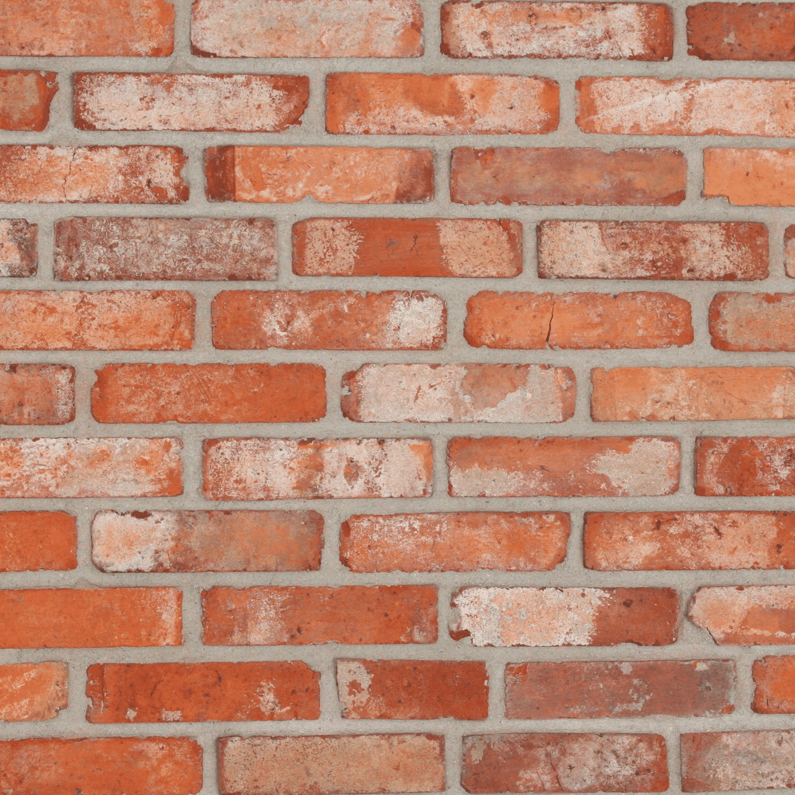

SPIS TREŚCI:
Nº1 INFORMACJE O PRODUKCIE

Nº2 SPECYFIKACJA PRODUKTU

Nº3 ZASTOSOWANIE

Nº4 WŁAŚCIWOŚCI UŻYTKOWE

Nº5 ZABUDOWA I MONTAŻ

Nº6 SKŁADOWANIE I TRANSPORT

Nº7 CZYSZCZENIE I KONSERWACJA

- INFORMACJE O PRODUKCIE Nº1
CUT BRICK to oryginalna cegła pochodząca z rozbiórki starych budynków, cięta na mniejsze fragmenty w formie płytek elewacyjnych oraz narożników. Każdy element zachowuje naturalny charakter wiekowej cegły, z widocznymi śladami upływu czasu, co pozwala uzyskać autentyczny efekt aranżacyjny zarówno we wnętrzach, jak i na elewacjach. Zróżnicowana kolorystyka i faktura poszczególnych fragmentów nadają całości niepowtarzalny, rustykalny wygląd.
- SPECYFIKACJA PRODUKTU Nº2
- Rodzaj wyrobu: cegła rozbiórkowa cięta – płytki i narożniki

- Norma odniesienia: EN 771-1:2011+A1:2015

- Wymiary (przedział):

- płytka: długość 200–280 mm, szerokość 60–65 mm, wysokość 16–25 mm

- narożnik: krótsze i dłuższe lico odpowiadające wymiarom płytki podstawowej

- Gęstość brutto w stanie suchym: ≤ 1100 kg/m³

- Reakcja na ogień: Euroklasa A1

- Współczynnik przewodności cieplnej λ10,dry:

przy P=50% → 0,23 W/(m·K)

przy P=90% → 0,30 W/(m·K)

- Współczynnik oporu dyfuzyjnego pary wodnej µ: 5/10

- Wytrzymałość na ściskanie: ≥ 5,0 N/mm²

- Wytrzymałość na zginanie: ≥ 2,2 N/mm²

- Kolory i odcienie: naturalne, zróżnicowane (charakterystyczne dla cegły rozbiórkowej)

- Opakowanie: kartony jednostkowe / palety

PAKOWANIE

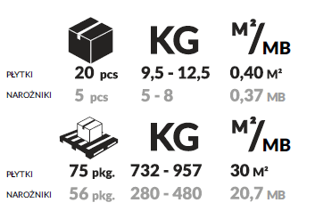
- ZASTOSOWANIE Nº3
- dekoracja ścian wewnętrznych i zewnętrznych,
- renowacja budynków w stylu industrialnym i rustykalnym,
- aranżacje wnętrz mieszkalnych, komercyjnych i usługowych,
- elementy elewacyjne nadające charakter zabytkowej cegły,
- narożniki umożliwiające naturalne wykończenie krawędzi ścian i elewacji.
- WŁAŚCIWOŚCI UŻYTKOWE Nº4
- naturalna powierzchnia i kolorystyka,
- unikalna faktura każdej płytki i narożnika,
- odporność na warunki atmosferyczne,
- wysoka wytrzymałość mechaniczna,
- produkt ekologiczny – pozyskiwany z recyklingu cegły,
- zgodny z normą EN 771-1:2011+A1:2015.
- ZABUDOWA I MONTAŻ Nº5
przygotowanie powierzchni / przygotowanie produktu / instrukcja montażu / potrzebne narzędzia

PRZYGOTOWANIE POWIERZCHNI
Powierzchnia powinna być czysta, stabilna, wolna od kurzu, tłuszczu i substancji zmniejszających przyczepność.

PRZYGOTOWANIE PRODUKTU

Płytki należy rozpakować i ułożyć „na sucho”, mieszając elementy z różnych opakowań w celu uzyskania naturalnego efektu..

MONTAŻ

Do mocowania należy stosować elastyczne i mrozoodporne zaprawy klejowe przeznaczone do okładzin ściennych. Klej nanosić pacą zębatą, elementy dociskać równomiernie. Fugowanie wykonać przy użyciu zapraw fugowych dedykowanych do cegły i kamienia.
Prace prowadzić w temperaturze od +5°C do +25°C.

POTRZEBNE NARZĘDZIA

- poziomica, ołówek, miara,
- paca zębata i gumowa,
- mieszadło wolnoobrotowe, wiadro,
- narzędzia do cięcia (tarcza diamentowa),
- rękawice ochronne.

- SKŁADOWANIE I TRANSPORT Nº6
- Produkt należy przechowywać na paletach, w suchych i wentylowanych pomieszczeniach.
- Chronić przed wilgocią i zabrudzeniem.
- Transportować w oryginalnych opakowaniach, zabezpieczonych przed przesunięciem i wpływem warunków atmosferycznych.
- Minimalna temperatura przechowywania: +5°C.

- CZYSZCZENIE I KONSERWACJA Nº7

- Do czyszczenia używać szczotki z miękkim włosiem lub wilgotnej gąbki.
- Unikać agresywnych detergentów i myjek wysokociśnieniowych.
- Powierzchnie zewnętrzne zaleca się okresowo impregnować preparatami hydrofobowymi w celu zwiększenia odporności na zabrudzenia i wilgoć.

